附件：
序号 | 名称 | 规格  尺寸 | 产品图片 | 材质说明 | 单位 | 数量 | 单价 | 金额
1 | 角钢货架 | 120cm*50cm*180cm | 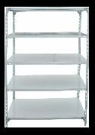 | 1.层数：4层  2.层板厚度：0.4cm  3.立柱厚度：1.5cm  4.材质：优质宝钢钢材  5.颜色：灰白色  6.载重：200kg/层  7.规格：长120cm*宽50cm*高180cm  8.层高：可调节 | 个 | 34
2 | 木方凳 | 40cm*25cm*45cm | 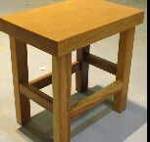 | 1.材质：实木  2.颜色：原木色  3.油漆:原木色清漆,品牌不限  4.详细规格：  凳腿尺寸：3cm*5cm  凳面厚度：约1.5cm  整体尺寸：长40cm*宽25cm*高45cm | 个 | 100
3 | 高椅 | 整体高106cm | 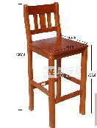 | 1.材质：实木  2.颜色：原木色  3.油漆:原木色清漆,品牌不限  4.详细规格：  椅腿尺寸：3cm*5cm  椅面厚度：约1.5cm  整体高度：106cm  座板高度：72cm  座板尺寸：41.5cm*42cm | 把 | 12
4 | 实木画架 | 整体高150cm | 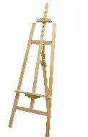 | 1.材质：松木  2.颜色：原木色  3.无油漆  4.详细规格：  整体高度：150cm  上宽：35cm  下宽：50cm  置画高度：15cm---107cm  5.做工特点：精抛光，无毛刺  6.金属部件：镀金配件 | 个 | 200
5 | 储物柜 | 长850mm*宽390mm*高1800mm | 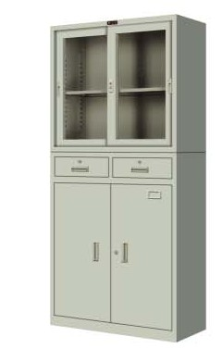 | 1.材质：钢制 2.移门型，透明钢化玻璃  3.亚光环保健康漆  4.板材厚度：0.6mm | 个 | 10

